『輔仁大學校友資料庫系統』--畢業生更新資料步驟說明

Step1. 請輸入校友資料庫系統網址：http://alumni.fju.edu.tw/
Step2. 輸入學號或姓名
Step 3. 於功能欄點選「修改」！
Step 4.
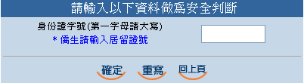
Step 5.

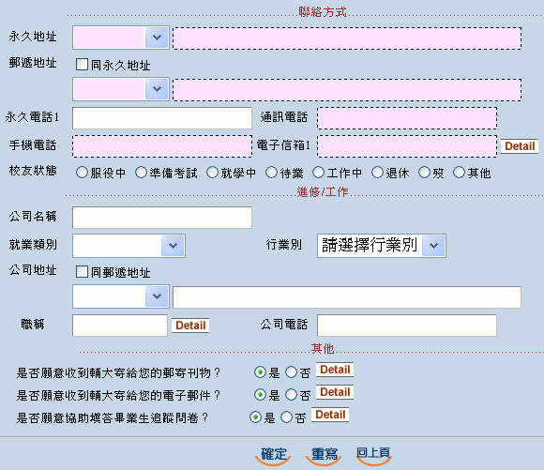
- 粉紅欄位必填
- 校友狀態必選
- 如校友狀態為「工作中」，請續填就業類別及行業別！
Step6.
Step6. 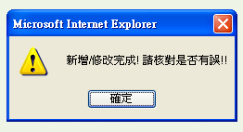
完成「校友資料庫」離校手續！
無須修改
再修改
Step7. 請再度校對全部資料
點選 返回Step 5

